**Инвазивный вид**, или **инвазионный вид** — распространившийся в результате деятельности человека биологический вид, распространение которого угрожает биологическому многообразию. Первоначальная причина их распространения — задуманная или непреднамеренная интродукция организмовза пределы мест их естественного обитания.Определение взято с *[Википедии](https://ru.wikipedia.org/wiki/%D0%98%D0%BD%D0%B2%D0%B0%D0%B7%D0%B8%D0%BE%D0%BD%D0%BD%D1%8B%D0%B9_%D0%B2%D0%B8%D0%B4)*.

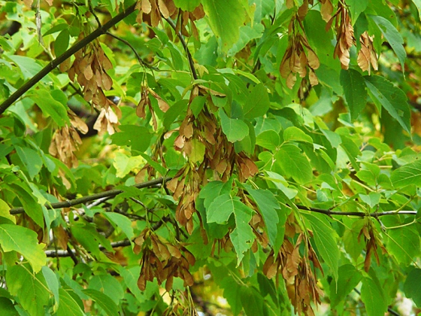

**Клен ясенелистный** – листопадное дерево. Широко распространён,  вышел из парков и внедрился в аборигенный растительный покров. Доминирует в пойменных лесах, полностью останавливает возобновление ив и тополей. Обладает сильными аллелопатическими свойствами.

В городских и прочих культурных условиях — злостный древесный сорняк. Пыльца клёна ясенелистного является сильным аллергеном, ветер разносит её на большие расстояния, а её присутствие в воздухе вызывает у людей поллинозы. Листья при растирании издают неприятный запах.

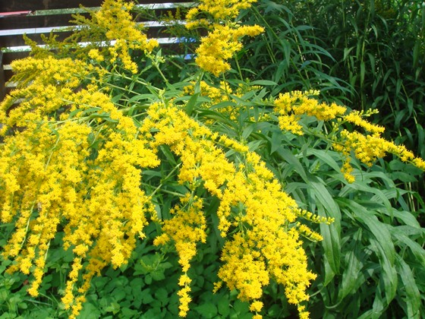

#### [Золотарник канадский](http://grodnoleshoz.by/#collapse77)

Многолетнее травянистое растение высотой 50—200 см с горизонтальным корневищем. Для сельскохозяйственных угодий является опасным сорным растением, поскольку его семена разносятся ветром на большие расстояния.

Прорастая и распространяясь на лугах и полях золотарник канадский затрудняет произрастание сельскохозяйственных растений и кормовых трав.

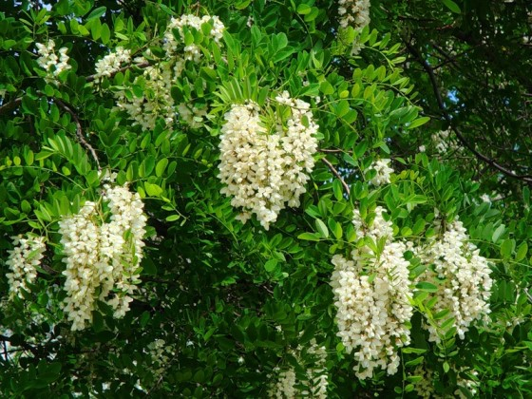[**Робиния псевдоакация**](http://grodnoleshoz.by/#collapse78)

В различных частях растения содержатся токсические вещества. Острые отравления могут возникнуть при заготовке древесины, что сопровождается недомоганием, тошнотой, рвотой, головной болью и сонливостью.

Растение относится к инвазионным видам, которые изменяют характер деятельности местной экосистемы, нарушая цикл азота в почве. Робиния псевдоакация включена в сотню наиболее опасных чужеродных видов во флоре Европы.

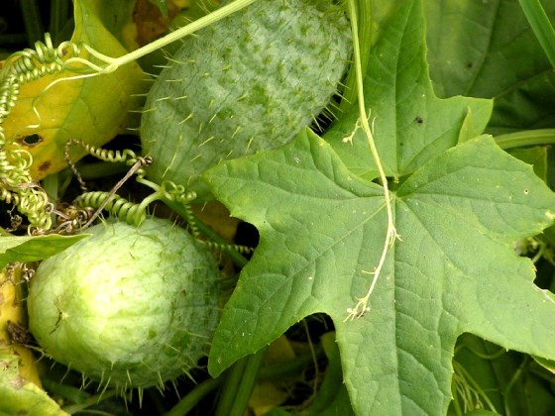

**Эхиноцистис лопастный**обитает в поймах рек, оплетает прибрежную растительность, угнетая ее и зачастую приводя к гибели; относится к опасным (инвазивным) видам чужеродных растений.

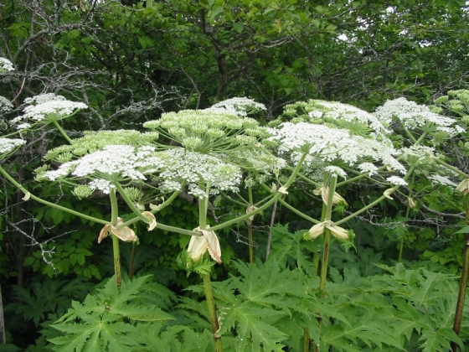**Борщевик Сосновского** — очень крупное растение. Его рост составляет обычно более метра, но во многих местах могут встречаться экземпляры ростом до 3 метров. Прозрачный водянистый сок борщевика содержит светочувствительные вещества из группы фуранокумаринов. Под действием ультрафиолетового излучения они переходят в активную форму, способную вызвать повреждения кожи. После контакта с растением, особенно в солнечные дни, на коже может появиться сильный ожог 1 - 3 степени.

Особая опасность заключается в том, что прикосновение к растению первое время не вызывает никаких неприятных ощущений. При попадании сока на кожу ее нужно промыть водой с мылом и исключить воздействие солнечных лучей не менее чем в течение 2 суток.

### При обнаружении на территории лесного фонда Крупского лесхоза для принятия мер информируйте по тел. 22-0-77